广西壮族自治区高级人民法院
会务管理系统
操作手册


广西路搏远科技有限公司
2017年3月

目 录
第1章 会务管理 3
1.1 功能介绍 3
1.2 会议室管理 3
1.3 会议申请 3
1.4 会议审批 7
1.5 会议报名 7
1.6 我的会议申请 8
1.7 参加会议 9
1.8 会议签到 10
1.9 个人笔记 11
1.10 会议总结资料 12
1.11 会议总结资料审核 13
1.12 会议总结资料查询 14
1.13 会议总览 14

会务管理

功能介绍
主要为实现会议室管理以及会务申请、审批、报名、签到、总结等流程及相关功能。
- 登录地址：http://147.1.4.90/MeetingManage/。
- 在未登陆过带有单点登陆系统的用户，登陆会转至单点登录，登入后会转入排期系统首页。
- 首页含有11个模块，分别为：会议室管理、会议申请、会议审批、会议报名、我的会议申请、参加会议、个人笔记、会议总结资料、会议总结资料审核、会议总结资料查询、会议总览。

会议室管理
单击该模块将跳转至场所管理系统。

会议申请
- 登录http://147.1.4.90/MeetingManage/，点击“会议申请”即可跳转到会议申请界面。
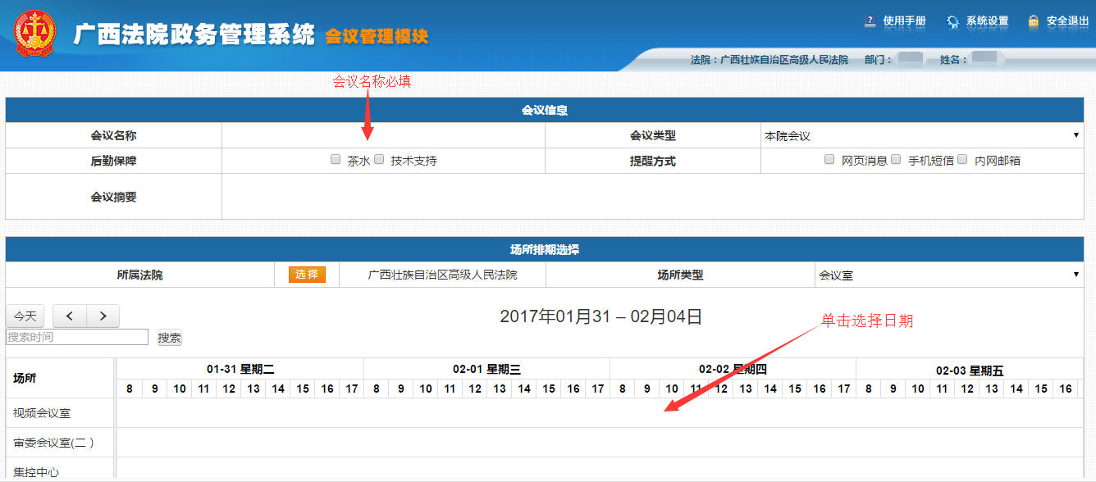
- 首先是会议的相关信息填写，会议名称是必填，其他都是选填。后勤保障分“茶水”和“技术支持”，相关人员都在场所管理中可以看到。提醒方式则是会议申请成功（申请成功表示已会议审核和场所审核完成）后，与该会议相关的参会人员将会得到相关的提醒。
单击日期面板则会弹出一下窗口：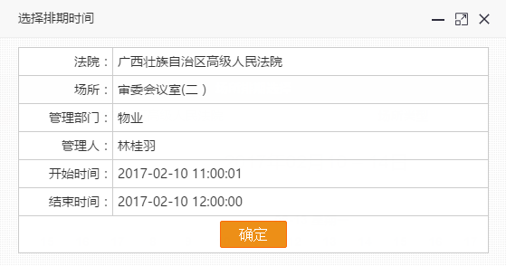
其中开始时间和结束时间都可以修改。
- 插入日期及场所信息后，下面便可以填写附加信息。指定参会人员或者限制部门的参会人数。默认是“无需报名”，即此会议任何人都可以参与。
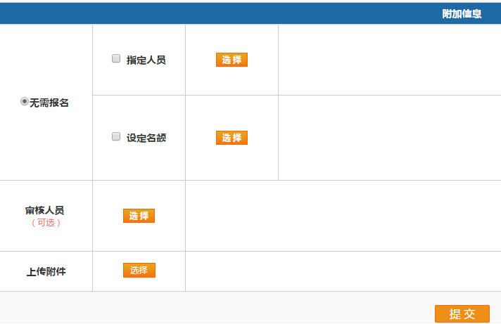
- 勾选“指定人员”后即可选择参会人员。
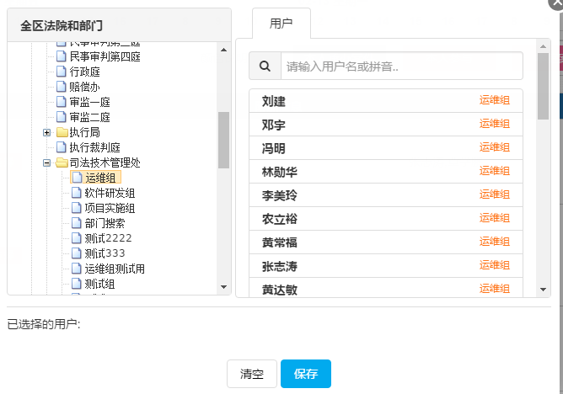
- 勾选“设定名额”即可设置参会部门的名额，默认部门名额为1人：
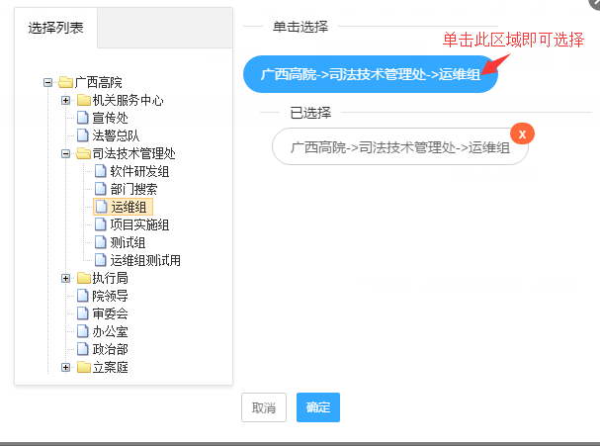
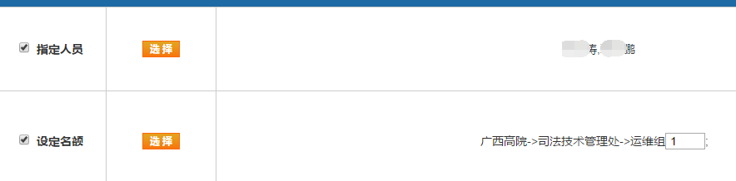
- “审核人员”指的是会议的审核人，与会议所申请的场所审核人不一样（如果该场所有审核人的话）。
- 上传附件可以上传与会议相关的附件文件，格式可以是'docx','doc','png','jpg','xls','xlsx','wps','pdf'。

上传后可以单击删除按钮进行删除。文件可多传，但每次只能选择一个文件进行上传。

- 消息提醒功能。提交后如提示“申请成功”则表示场所不需审核且五会议审核人直接申请成功，申请成功时，如果勾选了消息提醒且有参会人员或者勾选了后勤保障并且存在保障人员，则会给相关人员通过您勾选的提醒方式提醒对方。比如“手机短信”，则会给相关参会人员和后勤保障人员发送短信。如提示“提交并转交”则表示该会议需要审核。
- 会议申请后会生成二维码提供给参会人员，二维码可通过移动办公中的会议签到获取。

会议审批
在主页里单击“会议审核”进入会议审核界面，在相关会议右侧单击“审核”即可填写审核意见并选择审核通过或不通过。

会议报名
- 进入会议报名，单击右侧“报名”按钮即可勾选报名人员。
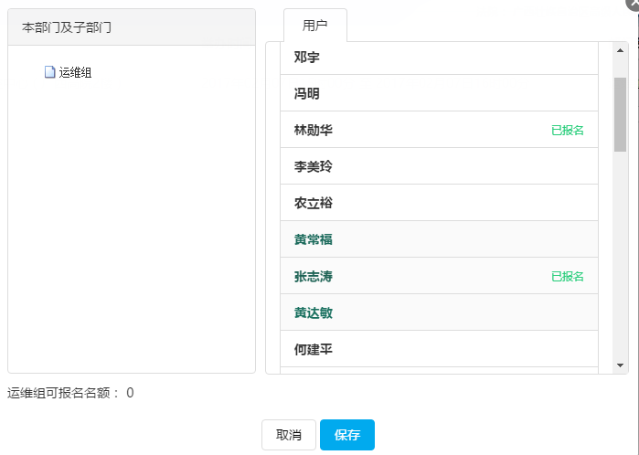
- 报名成功后会提供用于签到的二维码给参会人员。

我的会议申请
我的会议申请展示的是本人申请的会议，其中未提交的会议可以删除或提交，审核通过的会议可以选择“提醒”。
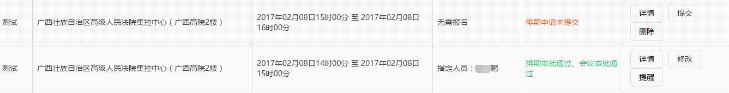
- 单击“提醒”后点击发送即可发送消息。
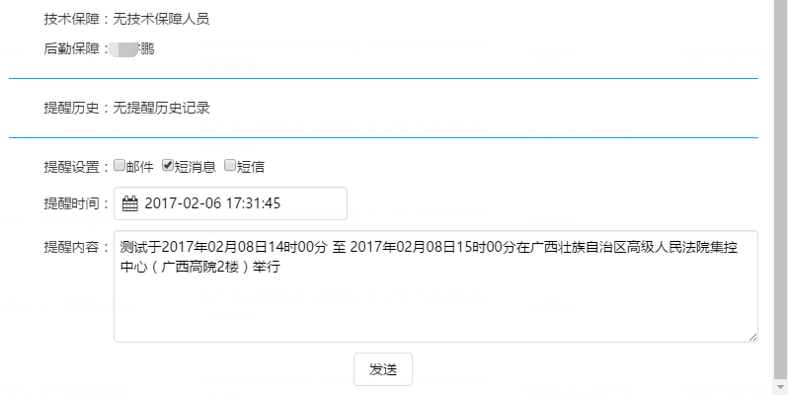
- 四小时内即将开始的会议会有“签到”按钮，点击可以查看签到人数的相关信息。
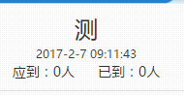
- 如果是参会人员，则可以进行签到。
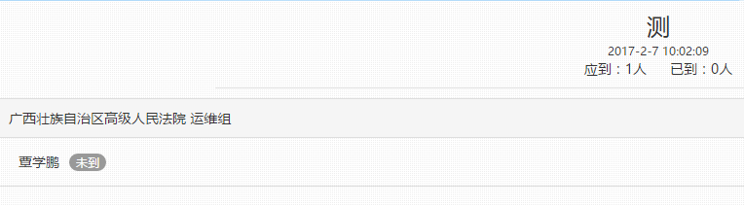
- 点击灰色的“未到”按钮即可签到。或者点击右侧的“扫码”按钮，弹出扫码输入框，并用扫描枪扫描会议申请时提供给参会人员的二维码。
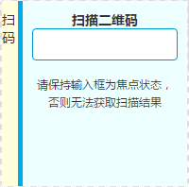
- 扫描成功后，二维码会自动将值填入二维码输入框。或者用二维码扫描工具扫描获取二维码值，并手动输入。输入后会自动检测，如果二维码错误，过10秒后会自动关闭错误提示窗口。
- 点击“提交”或“修改”都会跳转到同一界面，与申请界面一样，不过其中包含了该会议之前填写的信息。

参加会议
参加会议的右下角数字表示您已被指定为参会人员的会议数量。
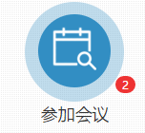
- 进入“参加会议”模块界面，其中列表为红色的即为本人被指定为参会人员的会议。
- 点击“详情”将会跳转的详情页面。其中公共文件是申请会议时上传的附件。个人文件是点击公共文件在线编辑后保存生成的文件。
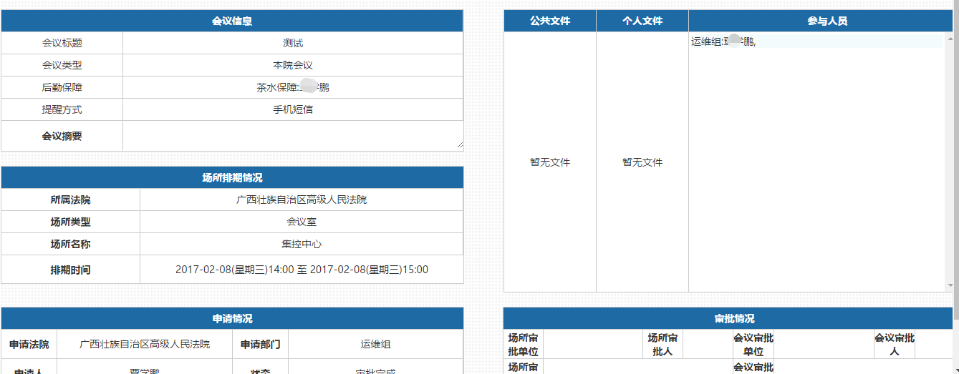

会议签到
个人用户登录移动办公平台，点击会议签到按钮。在打开的界面中可查看本人需要参加并签到的会议列表。
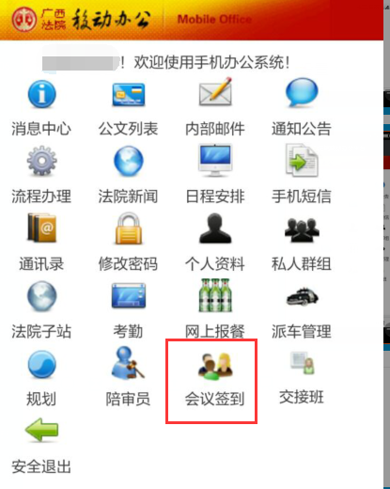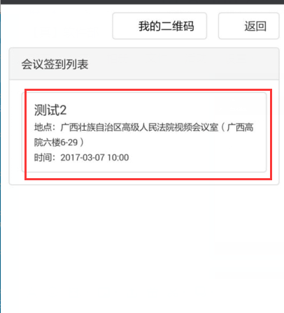
点击会议名称，可弹出二维码，此二维码可扫描完成会议签到，也可通过点击“我的二维码”按钮，同样可弹出二维码，也可扫描此二维码完成会议签到。
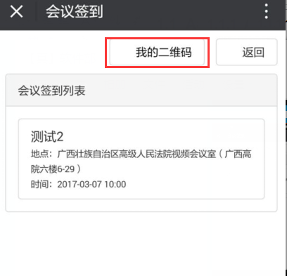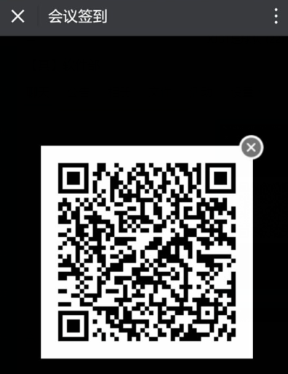

个人笔记
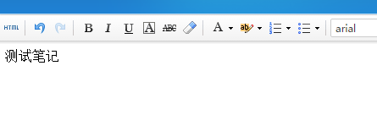
- 编写好后点击下面的提交按钮。
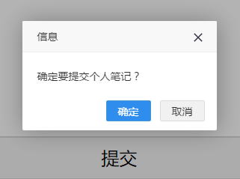
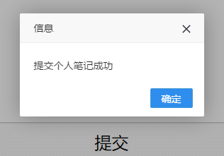
- 提交成功后，笔记编辑面板下方会有已提交的笔记列表，默认只显示最新的三条。列表右上方的“查看更多”可以看到所有自己提交的会议笔记。标题是从笔记的首行中截取的内容。
- 点击“编辑”按钮可以将该笔记内容重新载入编辑面板。

会议总结资料
会议总结资料在会议结束后自动生成。其中总结情况有绿色勾的是已提交的总结资料，红色叉的是未提交的总结资料。未编辑过的会议总结资料也会显示未提交，点击查看进入看到的是无内容的空白页。
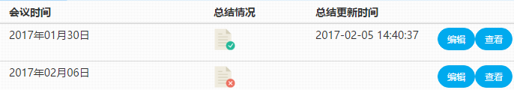
- 编辑好总结资料后点“下一步”则可以选择“无需审核”或点击“需要审核”之后选择该会议总结资料的审核人。
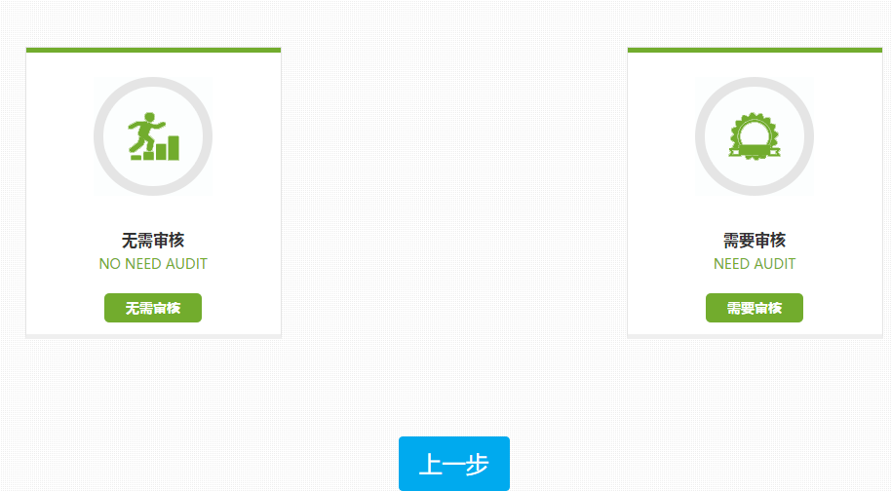

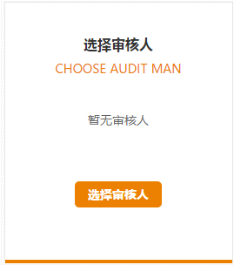
- 选择“无需审核”则会直接弹出提交按钮。

会议总结资料审核
- 点击“审核”按钮即可填写审核意见并选择通过或不通过。

会议总结资料查询
- 输入会议总结资料关键词即可搜索，关键词是会议总结资料而非会议的关键词。
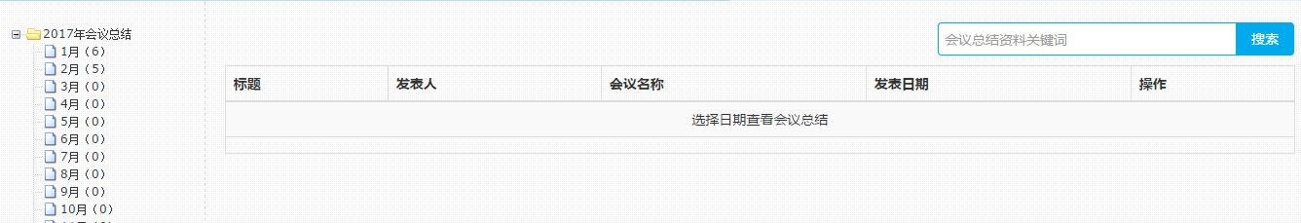
- 或者点击左边日期树，括号中的数字表示该月份的总结资料数目。
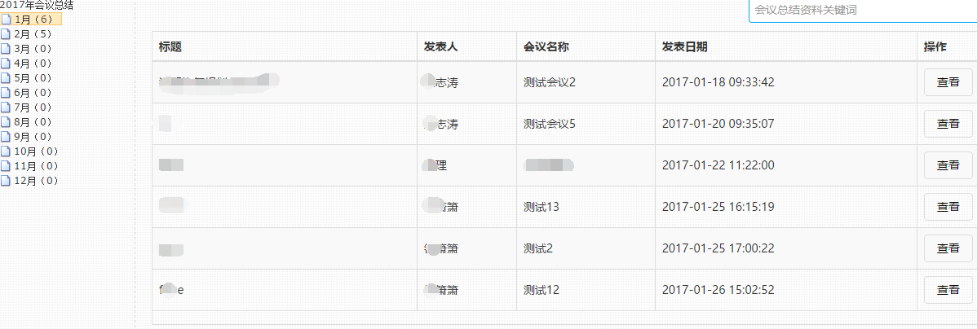

会议总览
- 与会议总结资料查询类似，在左边的日期树选择对应月份，即可查看对应月份的所有会议。
- 其中申请的排期如果未提交但过了会议时间的仍会显示会议已结束。

- 在状态列也可以看到对应的排期场所审核状态和会议申请审核状态。


